

Kėdainių rajono savivaldybės administracijos
vidinis kanalas
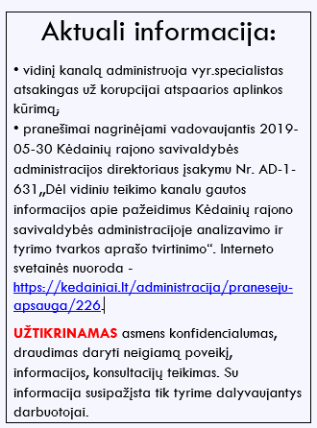
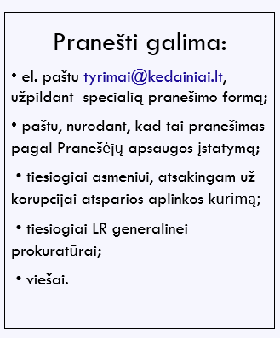
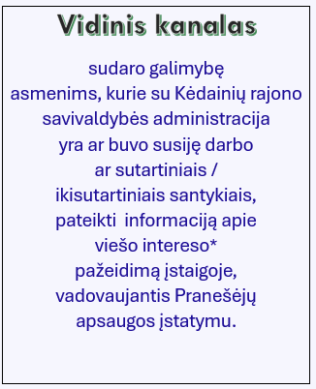


*Pagal PAĮ pranešama dėl: 1) pavojaus visuomenės saugumui ar sveikatai, asmens gyvybei ar sveikatai, pavojaus aplinkai; 2) kliudymo arba neteisėto poveikio teisėsaugos institucijų atliekamiems tyrimams ar teismams vykdant teisingumą; 3) neteisėtos veiklos finansavimo, neteisėto ar neskaidraus viešųjų lėšų ar turto naudojimo, neteisėtu būdu įgyto turto; 4) padaryto pažeidimo padarinių slėpimo, kliudymo nustatyti padarinių mastą; 5) pažeidimų, nurodytų LR teisingumo ministro patvirtintame sąraše, parengtame atsižvelgiant į Direktyvoje (ES) 2019/1937 nurodytų Europos Sąjungos teisės aktų taikymo sritį; 6) kenkimo ES finansiniams interesams, kaip nurodyta Sutarties dėl ES veikimo 325 straipsnyje ir išsamiau apibūdinta susijusiose ES priemonėse; 7) pažeidimų, susijusių su vidaus rinka, kaip nurodyta Sutarties dėl ES veikimo 26 straipsnio 2 dalyje, įskaitant ES konkurencijos ir valstybės pagalbos taisyklių pažeidimus, taip pat su vidaus rinka susijusius pažeidimus dėl veiksmų, kuriais pažeidžiamos pelno mokesčio taisyklės, arba susitarimus, kuriais siekiama įgyti mokestinį pranašumą, kenkiantį taikytinos pelno mokesčio teisės dalykui arba tikslui; 8) kitų pažeidimų.

